Аудит сайта rubazaar.ru
- ОСНОВНЫЕ ПОКАЗАТЕЛИ САЙТА

ТИЦ | 0
PR | 0/10
Наличие в Яндекс.Каталоге | Нет
Наличие в DMOZ | Нет
Кол-во проиндексированных страниц в Yandex | ~511
Кол-во проиндексированных страниц в Google | ~398
Cайт rubazaar.ru имеет следующие показатели - молодое доменное имя (чуть более 1 года с момента регистрации), при этом сайт не зарегистрирован в Яндекс-каталоге и не присутствует в каталоге DMOZ, имеет нулевые показатели ТИЦ (тематический индекс цитирования) и PR (Page Rank).
Обратите внимание, что поисковая система Яндекс проиндексировала намного больше страниц, чем Google. Это может свидетельствовать о возможных технических проблемах с индексацией у сайта или наличии ошибок в CMS сайта, что можно устранить, запретив от индексации ненужные страницы, либо открыв индексацию страниц, путем нужных записей в файле robots.txt.

- ПОЗИЦИИ В ПОИСКОВЫХ СИСТЕМАХ

Запрос | Яндекс | Google | Mail.ru
Поисковые фразы
компрессионный трикотаж | - | - | -
компрессионные гольфы | - | - | -
компрессионные чулки | - | - | -
компрессионные колготки | - | - | -
корсеты | - | - | -
корсеты поясничные полужесткой фиксации | 74 | - | -
корсеты поясничные жесткой фиксации | 99 | 60 | -
корсеты пояснично крестцовые полужесткой фиксации | - | - | -
корсеты пояснично крестцовые жесткой фиксации | - | - | -
корсеты грудопояснично крестцовые жесткой фиксации | - | - | -
бандажи согревающие | 19 | 42 | -
корректоры осанки реклинаторы | - | - | -
грудопоясничные корсеты реклинаторы | - | - | -
бандажи послеоперационные | - | - | -
бандажи абдоминальные | - | - | -
бандажи компрессионные | - | - | -
бандажи на грудную клетку | - | - | -
бандажи грыжевые | - | - | -
бандажи грыжевые паховые | - | - | -
бандажи при опущении внутренних органов | - | - | -
бандажи женские | 8 | - | -
бандажи дородовые | - | - | -
бандажи послеродовые | - | - | -
бандажи для суставов | 10 | - | -
бандажи для фиксации верхних конечностей | 7 | - | -
перинка фрейка | - | 92 | -
бандаж на локтевой сустав | - | - | -
бандажи на коленный сустав | - | - | -
бандажи на голеностопный сустав | - | - | -
бандажи для фиксации пальцев руки | 19 | 30 | 19
бандажи на лучезапястный сустав | - | - | -
бандажи на шейный отдел для взрослых | - | - | -
бандажи на шейный отдел для детей | - | - | 41
воротники ортопедические | - | - | -
шины шанца | - | - | -
головодержатели | - | - | -
подушки ортопедические luomma | - | 96 | -
стельки ортопедические | - | - | -
полустельки ортопедические | - | - | -
вкладные приспособления в обувь | - | 15 | -
корректоры и вкладные силиконовые приспособления | - | - | -
носки гелевые | 68 | - | -
перчатки гелевые | - | - | -
мячи гимнастические | - | - | -
подушки балансировачные массажные | - | - | -
массажные мячи игольчатые | 18 | - | -
коврики массажные | - | - | -
массажеры деревянные | - | - | -
массажеры ручные | - | - | -

Для понятия общей картины позиций Вашего сайта я сделал их анализ в основных поисковых системах на текущий момент (Яндекс, Google, Mail.Ru). Там, где стоит "-" - это значит, что данный поисковый запрос не присутствует в ТОП-100 поисковой системы. Нужно также понимать, что в разных регионах (у кого то по IP в браузере может стоять определенный город, например, Колпино, выдача по тем или иным поисковым фразам может немного отличаться (как правило +-2-5 позиций)). Я проверял по региону - "Санкт-Петербург".

На основании проведенного анализа поисковых фраз, представленных в списке выше, можно увидеть, что общий курс продвижения сайта выбран неверно. Сайт не занимает лидирующих позиций практически по всем запросам, за исключением единиц. (запросов в ТОП-30 - 6%, в ТОП-10 - 2%, в ТОП-3 - 0%).

- РАЗБИВКА ЗАПРОСОВ

Очень важно верно распределить запросы семантического ядра (если оно есть) по посадочным страницам Вашего сайта. Правильное распределение запросов по целевым страницам будет способствовать как более оперативному и грамотному продвижению, так и в конечном итоге скажется на конверсии ресурса. На сайте rubazaar.ru это практически реализовано - на сайте имеются отдельные страницы для категорий товаров, страницы непосредственно с товарами, но не на всех страницах есть качественный оптимизированный и рекламный текст, а также ряд других параметров, как с точки зрения оптимизации, так поведенческого фактора, о чем более подробно будет рассмотрено в последующих пунктах.

- СЕМАНТИЧЕСКОЕ ЯДРО САЙТА И ТЕКСТОВОЕ НАПОЛНЕНИЕ САЙТА

«Семантическое ядро сайта – это список наиболее важных и высококонкурентных запросов, по которым планируется его продвижение в поисковых системах.»
Для успешного продвижения сайта важным моментом является его наполненность уникальным текстовым материалом, который пишется, руководствуясь семантическим ядром сайта, а также качественная оптимизация контента (текста и статей на сайте) под текущие требования поисковых систем (Яндекс, Google). В настоящее время поисковые системы помимо уникальности текстового контента (текст на Вашем сайте не уникален), способны также оценивать наличие «воды» и «тошноты» ключевых слов в тексте, поэтому при написании текстов для страниц сайта следует обращать внимание на данные показатели, либо, при заказе написания статей у копирайтеров, обратить на это их внимание. Оценку текста можно произвести в бесплатном сервисе Семантический анализ текста, вставив текст в поле и нажав "Проверить".
На всех страницах сайта, где есть текст, необходимо его уникализировать, а также рекомендуется обратить внимание на добавление и оптимизацию текста на продвигаемые страницы сайта, как правило на страницы категорий (рекомендуемый размер статей для одной страницы - 2 000 - 4 000 знаков с присутствием заголовков с ключевыми словами как с прямым, так и косвенным вхождением, с обязательным присутствием заголовков, <h2></h2>, <h3></h3> и т.д.). В совокупности это позволит избежать наложение фильтров со стороны поисковых систем за плагиат, а также в будущем увеличить посещаемость сайта за счет привлечения из поиска именно по смежным запросам.
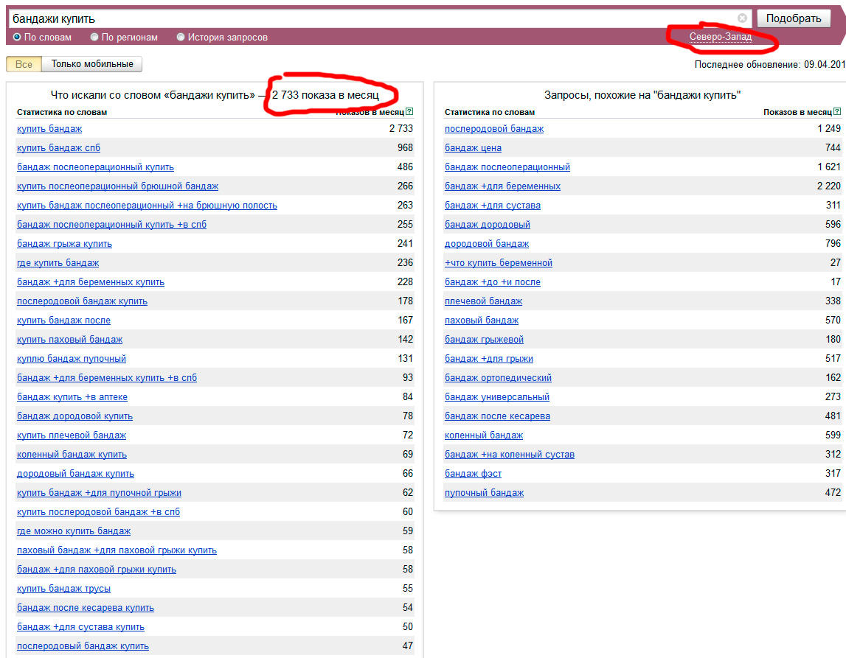

Возьмем для пример поисковый запрос "купить бандаж", который в регионе "Северо-Запад" ищут примерно 2 800 человек в месяц в настоящий момент. В Яндексе этот запрос не находится даже в ТОП-100, что может быть связано с отсутствием релевантной страницы для этого и смежных ему запросов. По логике необходимо создать такую страницу, например, оптимизировав уже существующую (например, эту http://rubazaar.ru/katalog-tovarov/bandazhi-sogrevayuschie.html), на которую и будет попадать целевой посетитель. На данной же странице нет рекламного и приятно оформленного, обязательно оптимизированного с учетом семантики, воды и тошноты, текста. Гораздо эффективнее было бы сделать рекламный и привлекающий посетителя текст, добавить и оптимизировать по возможности не только видеоролики, но и изображения, сделать списки и перечисления в тексте, заголовки по иерархии и т.д. Основной посыл - сделать интересную страницу для читателя, а для поисковиков учесть оптимизацию.

Тоже самое необходимо проделать с другими посадочными страницами каталога, то есть с категориями, где есть та же проблема на лицо.
- ВНУТРЕННЯЯ ОПТИМИЗАЦИЯ

Ошибки, найденные в ходе анализа контента:
- Метатеги keywords и description заполнены не корректно, так как в них отсутствует релевантная страницам информация и в основном прописаны пару слов (не является критической ошибкой, а носит лишь рекомендательный характер и рекомендуется их заполнить, т.к. именно они описывают точное содержание страницы для поискового робота);
- Некорректная оптимизация тегов title у большинства страниц - слишком короткие заголовки. Рекомендуется сделать их более объемными, лаконично добавив релевантные ключевые слова для каждой страницы, а также в правой части заголовка страница для уникализации можно добавлять название интернет магазина. Например, возьмем страницу http://rubazaar.ru/katalog-tovarov/podushki-ortopedicheskie-luomma.html - сейчас заголовок страницы "Подушки ортопедические Luomma". Более рабочим и эффективным будет такой вариант заголовка - " Подушки ортопедические Luomma, купить ортопедическую подушку в Санкт-Петербуге - "RuBazar";
- Чрезмерное использование тегов <strong></strong> на многих страницах сайта, в том числе используется в заголовках на страницах. Это может быть со временем воспринято поисковыми системами, как спам и попытка манипуляции (особенно при заключении в данный тег ключевых слов), что в целом ухудшает рост сайта и грозит наложением фильтра на сайт со стороны ПС. Их можно заменить на <b></b> (если действительно нужно что то выделить важное жирным) или оформить стилями через CSS;
- Рекомендуется настроить отступы в тексте, чтобы не создавать много лишних тегов в коде (например, частые пробелы &nbsp;);
- Сайт отсутствует в Яндекс.Справочнике. Рекомендуется добавить сайт в Яндекс.Справочник, так как с данного сервиса тоже приходят потенциальные клиенты, а также возможно привлечение клиентов без перехода на сайт
- ТЕХНИЧЕСКАЯ ОПТИМИЗАЦИЯ
В ходе аудита были обнаружены следующие ошибки в технической оптимизации ресурса:
- Рекомендуется убрать добавление .html ко всем страницам сайта
- После этого необходимо составить новую карту сайта (файл sitemap.xml) и отправить сайт на переиндексацию. Это желательно сделать еще и после того, как полностью будут убраны лишние теги из кода о которых я писал в пункте 5, а также обязательно заменен весь неуникальный текст на сайте. Таким образом, в поиск просто войдут новые страницы сайта, а текущие, которые, скорее всего под фильтром, просто выпадут из него. Это не страшно, даже если Ваш сайт продвигается, так как топовых позиций и близких к топу он просто не имеет, поэтому лучше сделать один раз и правильно;
- Код не проходит валидацию, подробнее по ссылке https://validator.w3.org/nu/?doc=http%3A%2F%2Frubazaar.ru%2F;
- Обнаружена ошибка в CSS, подробности по ссылке: http://jigsaw.w3.org/css-validator/validator?uri=http%3A%2F%2Frubazaar.ru;
- Обнаружены ошибки с помощью анализа сайта в Page Speed (анализатор ПС Гугл, который выявляет проблемы с загрузкой сайта и предлагает способы их решения). Все рекомендации вы найдете по ссылке: https://developers.google.com/speed/pagespeed/insights/?url=http%3A%2F%2Frubazaar.ru%2F&tab=mobile

Проблемы с загрузкой сайта негативно влияют, как на индексацию ресурса, так и на поведенческие факторы. Проблемы есть как со скоростью загрузки на мобильных устройствах, так и на компьютерах.
- ВНЕШНЯЯ ОПТИМИЗАЦИЯ
Проанализировав обратную ссылочную массу Вашего сайта, можно увидеть, что количество внешних ссылок сайта составляет на данный момент 0 штук, что недостаточно для доменного имени. Возможно это связано с тем, что сайт молодой и за время его существования он не успел обзавестись естественными обратными ссылками.
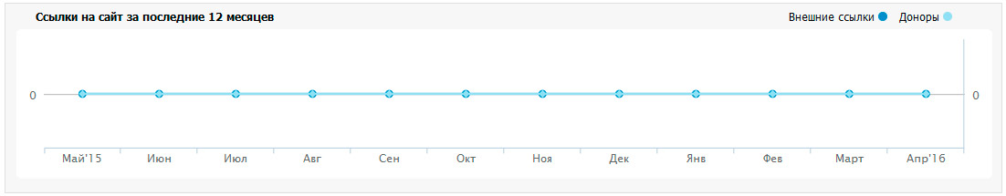

Проанализировав метод составления текстов ссылок, можно сделать вывод, что плотность анкор листа не соответствует оптимальной. При формировании анкоров ссылок, недостаточное внимание уделяется соотношению «точное вхождение запроса в анкор ссылки» к словоформам ключевика в анкоре, что негативно сказывается на плотности анкор листа. Данный факт отрицательно влияет на динамику сайта по продвигаемым запросам. Необходимо повысить плотность продвигаемых запросов в анкор-листе и продолжить наращивание качественной диверсифицированной ссылочной массы.

В обратных ссылках найдено около 0 анкоров, что очень мало для сайта, поэтому рекомендуется увеличить число анкоров, при этом необходимо размещать не только анкоры с прямым вхождением ключевого слова (например, "бандажи послеоперационные", "носки гелевые" и т.п.), но и другие словоформы ключевого слова с разбавкой слов "здесь", "тут", "на сайте", "на странице", "тут rubazaar.ru" и так далее (например "недорого купить бандаж в спб на сайте rubazaar.ru " и т.п.).

ВАЖНО! Ссылаться нужно не только на главную, но и на внутренние страницы.

8. ПОВЕДЕНЧЕСКИЙ ФАКТОР

Сегодня многие поисковые системы (особенно Яндекс) в своих алгоритмах ранжирования уделяют особое внимание поведенческому фактору. Неудовлетворительное юзабилити сайта может в будущем привести к понижению сайта в выдаче по продвигаемым запросам.

При поверхностном анализе юзабилити сайта обнаружено:
- Рекомендуется расширить на сайте данные о компании, в т.ч. можно добавить информацию о первых лицах, о менеджерах, с которыми будут работать Ваши клиенты, их фото для большего доверия. Это даст понять пользователю, что за организацией стоят реальные люди и поможет принять положительное решение о сотрудничестве. Необходимо также добавить на сайт динамическую схему проезда, используя к примеры, конструкторы карт на Яндексе или в Google;
- Если у Вас имеются фотографии Вашего офиса, различные лицензии и сертификаты - можно смело разместить их на сайте. Такая информация способствует повышению доверия покупателей к сайту. Кроме того, поисковые системы также обращают на это внимание, так как сейчас на Вашем сайте изображения практически отсутствуют;
- Рекомендуется разместить дополнительную контактную информацию на сайте, если таковая имеется (icq, skype, Viber или WhatsApp). Сейчас такие средства коммуникации, помимо уже установленного онлайн консультанта все более востребованы;
- Так как в последние годы особое место в продвижении сайтов уделяется социальным сетям (т.н. SMO), то для большего распространения информации о товарах, можно добавлять на сайт видеоролики. Видеохостинги, вроде YouTube, также являются хорошим источником целевого трафика, поэтому необходимо также уделять внимание продвижению сайта через эти сервисы. Просмотр видеоролика позволяет задержать посетителя на сайте, что увеличивает общий показатель поведенческого фактора;
- На главной странице сайта отсутствует текст. Рекомендуется разместить небольшое описание Вашего интернет магазина, чтобы пользователь мог прочесть и понять, что он может найти на сайте, что его ждет и т.п. Разместить это описание можно красиво так (выделено красным маркером место для размещения):
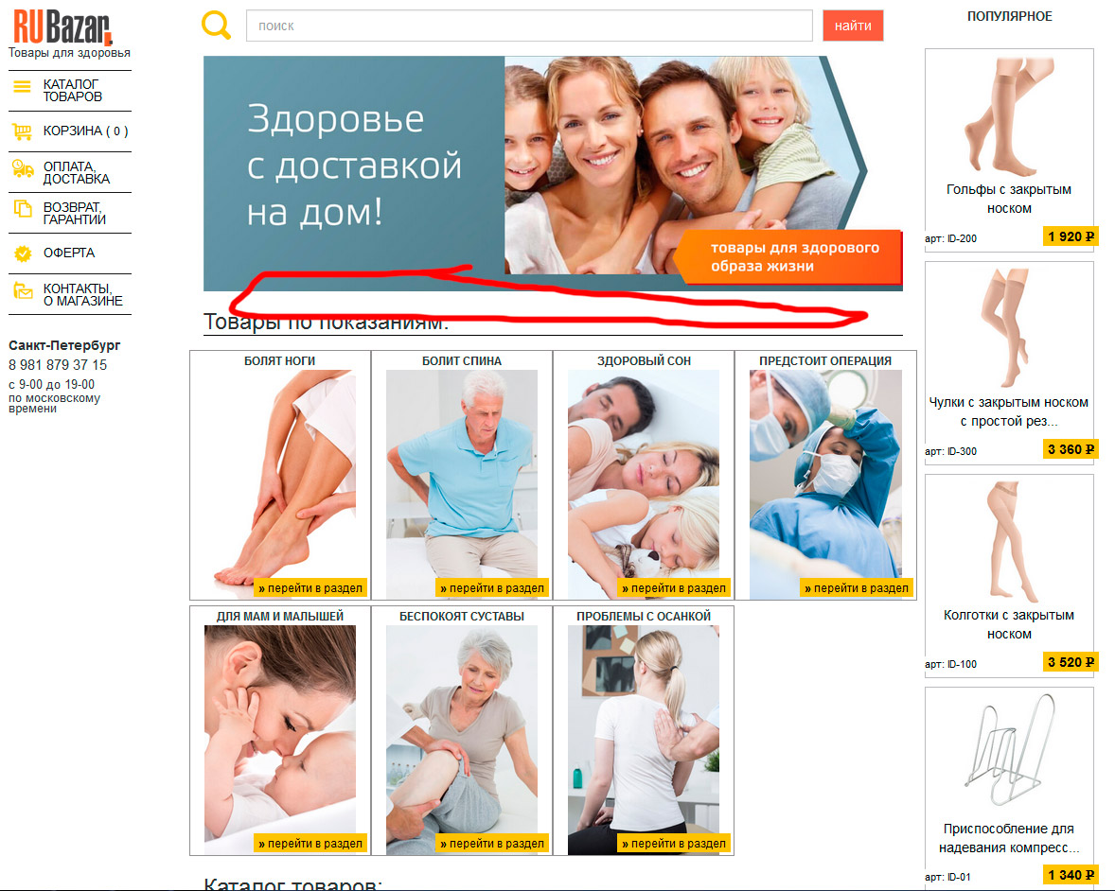

- Рекомендуется также добавить отдельным пунктом обновляемый раздел "Акции" или "Спецпредложения". Посетитель должен знать, что Вы активно работаете над улучшением сервиса и постоянно проводите приятные акции для своих потенциальных клиентов. Там можно разместить товары со скидкой и по специальным ценам. Такие разделы увеличивают поведенческий фактор, позволяя задержать пользователя на сайте;
- На сайт желательно добавить раздел "Отзывы", что будет способствовать повышению доверия со стороны посетителей, так как большой процент пользователей обращают на это внимание. Имеется ввиду отзывы непосредственно о Вашем интернет магазине, так как под каждым товаром оставить отзыв есть возможность;
- Не совсем понятно, для какой цели на главной странице сайта выводятся все товары. Как правило, это место лучше всего подходит для новинок или популярных товаров, акционных товаров или тех, которые необходимо побыстрее продать. Это можно сделать красивой прокруткой и не так громоздко, что заодно увеличит скорость загрузки страницы.
- Для того, чтобы он был более удобным для целевых посетителей, рекомендуется сделать 2 меню - верхнее и левое. В верхнее меню необходимо вынести основные разделы, такие, например, как "Главная", "Каталог товаров", "Отзывы", "Акции", "Написать нам", "Сотрудничество" и "Контакты", а в левом меню оставить только категории товаров. Это самая удобная структура в Вашем случае и будет работать более эффективно, не путая посетителей Вашего сайта;
- Контактный телефон лучше сделать более заметным, так как сейчас его не совсем хорошо видно под левым меню. Часто контакты выносят в шапку сайта, что более привычно для посетителей.
9. ОБЩИЙ ВЫВОД ПО ПРОДВИЖЕНИЮ

Видимость сайта и конверсию посетителей можно существенно повысить. Рекомендуется обратить внимание на текстовое наполнение сайта, оптимизировав его согласно современным требованиям поисковых систем и наполнив им все продвигаемые посадочные страницы.

Низкие позиции сайта обусловлены, скорее всего, наложением фильтра на сайт, так как он откровенно состоит из неуникального текста, то есть является плагиатом. Данный фильтр снимается автоматически после того как на сайте будут исправлены ошибки и сайт будет переиндексирован с новым содержанием. Не нужно писать большие тексты, в виде так называемой "портянки", пытаясь включить туда все возможные ключевые слова. Это можно грамотно сделать и в статьях, объемом до 2 000 знаков, лаконично вписав нужные поисковые фразы в текст, чтобы не вызвать подозрений у поисковых роботов.

Продвигать сайт любыми методами с его настоящим содержанием бессмысленно, так как при его текущем состоянии никакие ссылки не помогут. Первоначально нужно снять фильтр, путем исправления всех описанных выше ошибок. После того, как сайт будет приведен в нужное состояние, можно вкладывать денежные средства в закупку обратных ссылок.

Увеличивать обратную ссылочную массу, как на главную страницу, так и обязательно на внутренние страницы, необходимо последовательно путем приобретения тематических ссылок с качественных тематических ресурсов. Подобрать хорошего донора сегодня сложно, поэтому зачастую лучше купить 1 дорогую ссылку с хорошего незаспамленного ресурса, чем тратить денежные средства на 10 не эффективных и недорогих. Дополнительно увеличить его посещаемость и нарастить трафик, можно следующими способами:

- Реклама на форумах (есть специальные сервисы (Адвего, как пример), где можно дать задание и люди будут проводить на форумах вирусную рекламу Вашего сайта);
- Группы в социальных сетях и реклама в них же;
- Новостные порталы и статейники, блоги, тематические сайты.

Таким образом будет постепенно увеличиваться обратная ссылочная масса и общий трафик на Ваш сайт с новых сторонних ресурсов. То есть это все легально и является естественным приростом, что понравится и поисковым системам. Особое внимание уделяйте безанкорным ссылкам (ссылки типа http://rubazaar.ru/katalog-tovarov/korsety/poyasnichnye-poluzhestko-fiksacii/korset-poyasnichny-sredne-fiksacii-z001.html, то есть не имеющие ключевого слова) на Ваш сайт и ссылкам на внутренние страницы сайта.

Также необходимо обратить внимание на привлечение трафика на сайт с видеохостингов, например, самого известного YouTube. Рекомендуется заливать видеоролики на свой канал, ставя под уникальным описанием роликов ссылки на свой сайт, на конкретные внутренние страницы. Видеохостинги, вроде Ютуб, также являются хорошим источником целевого трафика, поэтому необходимо также уделять внимание правильной оптимизации видеороликов. Это сложно и долго, но определенно даст хороший результат. Можно, как пример, сделать ролик из слайдов с видами бандажей и какие они бывают, залить его на свой канал, сделать уникальное описание ролика и ссылку на соответствующую страницу - Ютуб представляет собой поисковую систему, поэтому и в ней пользователи ищут определенные запросы.

Следование всем описанным выше рекомендациям позволит значительно повысить рейтинг сайта, избежать наложения санкций со стороны ПС Яндекс и Google, повысить его позиции в поисковых системах.

